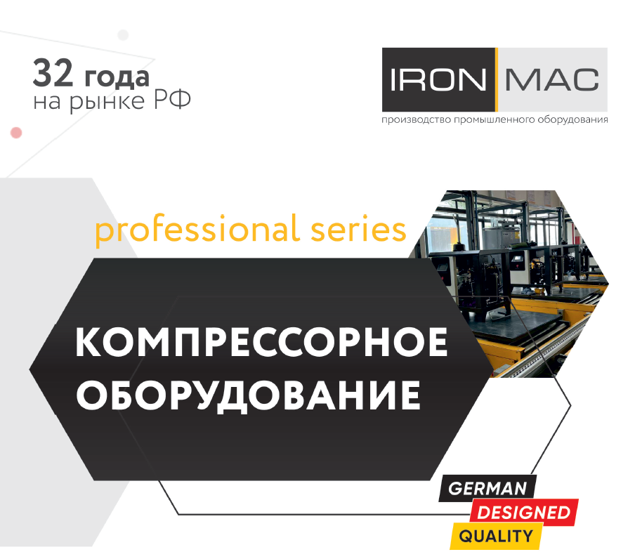

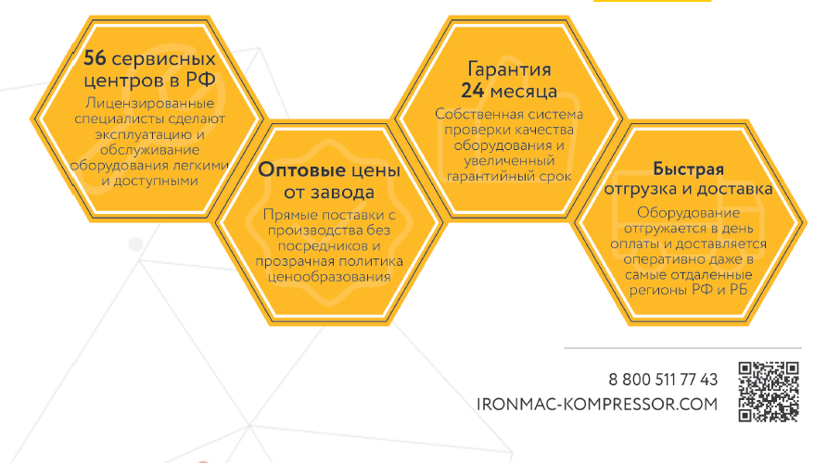

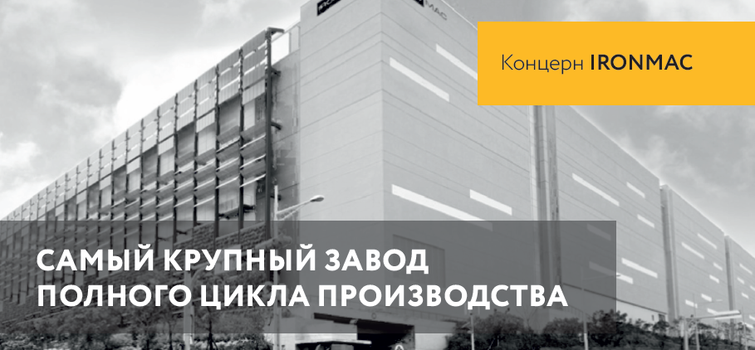

Почему выбирают нас?
Винтовые компрессоры знаменитого концерна IRONMAC занимают лидирующие позиции по продажам на рынке Российской Федерации благодаря честной цене и надёжному качеству! Концерн IRONMAC является крупнейшим производителем промышленного оборудования. Основные направления деятельности — производство металлообрабатывающего, компрессорного и другого оборудования.
Залогом успеха оборудования IRONMAC является постоянное совершенствование технологий и повышение качества. Данный подход позволил полностью автоматизировать технологию производства: изготовление винтовых пар, фрезерование корпусов винтовых блоков и сопрягающихся поверхностей, сварка на сварочных роботах, лазерная резка деталей корпусов. Все операции выполняются автоматически на обрабатывающих центрах с ЧПУ от ведущих мировых производителей: MAZAK, ABB ROBOTICS, YAWEI, MCM, LEITZ, поэтому влияние человеческого фактора сведено к нулю.
Совокупность таких факторов, как автоматизация производства, сквозной контроль качества и колоссальный объем выпускаемой продукции позволяет концерну IRONMAC по праву занимать лидирующие мировые позиции в области производства оборудования по доступным ценам.

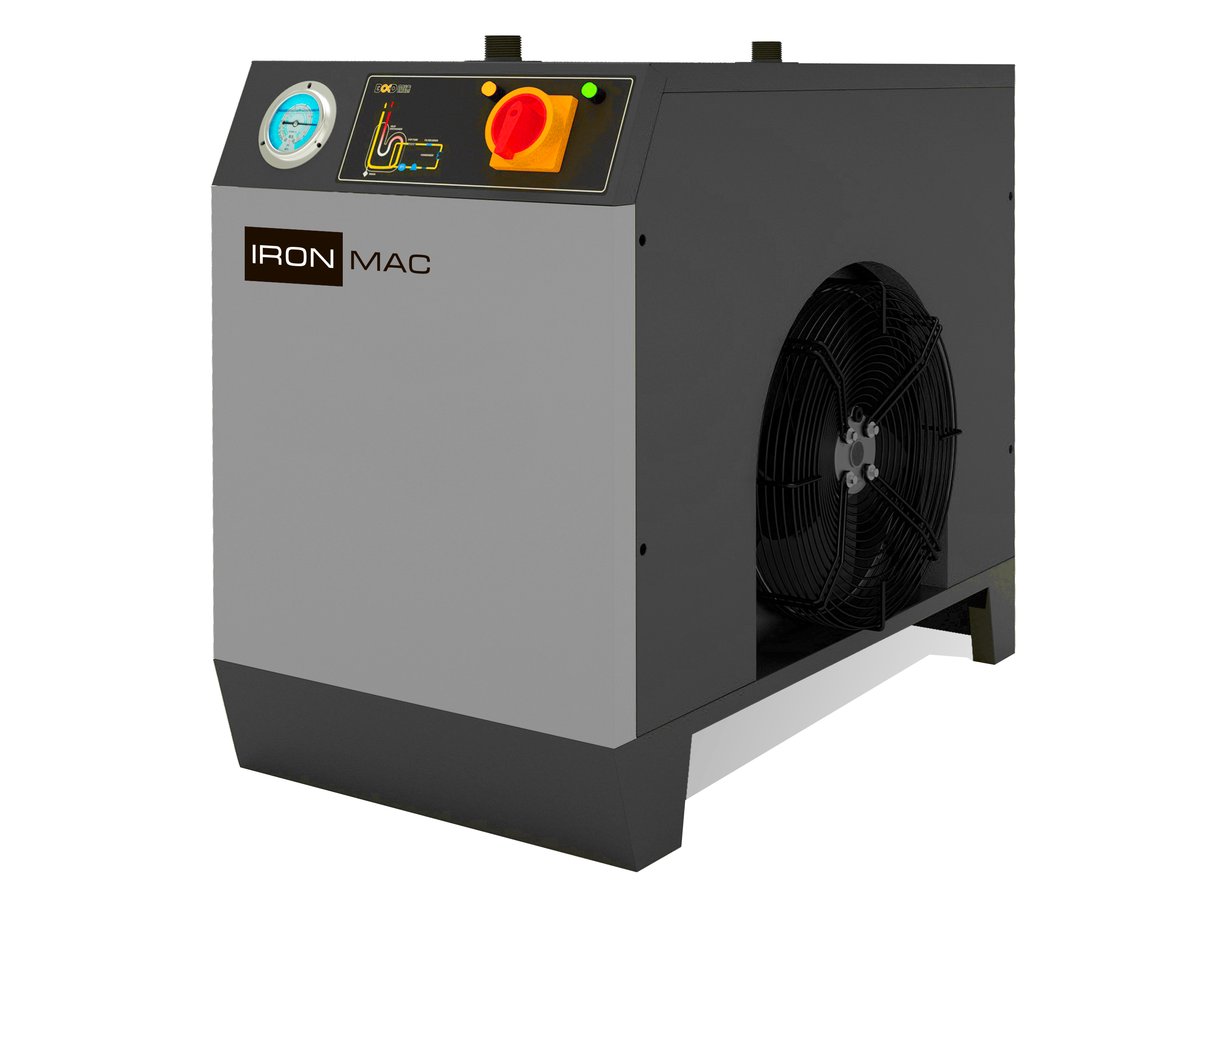




16bar


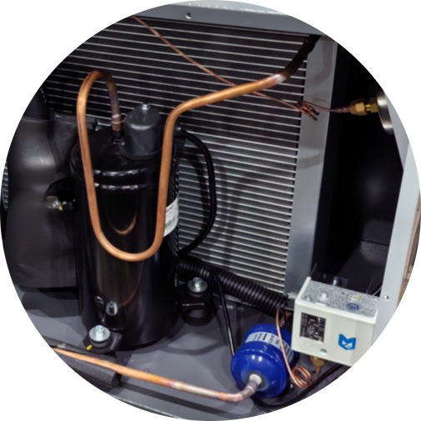



ПРЕИМУЩЕСТВА:
▪ Рабочее давление 16 бар
▪ Медные контуры
▪ Автоматический сброс конденсата
▪ Гарантия 12 месяцев
▪ Двухконтурная система
▪ Электронная регулировка температуры

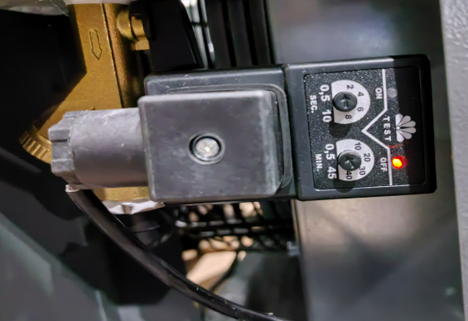 | Электронная регулировка работы  Настройка и регулировка устройства, выполняется через встроенный контролер. Данная функция позволяет оператору выполнять точную настройку слива конденсата и регулировку температурного режима системы под задачу.
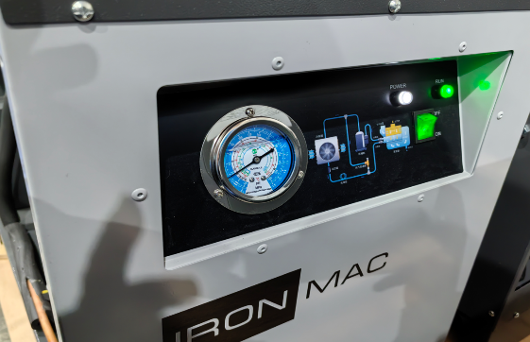 | Низкий уровень шума  Очень низкий уровень шума был достигнут благодаря усовершенствованию внутренней архитектуры. Шумовые характеристики осушителей IRONMAC не превышают установленных значений в соответствии с ГОСТ 12.1.003.
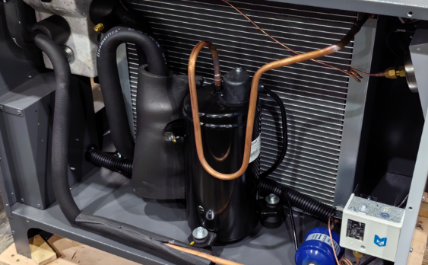 | Двухконтурная система  Современное решение в виде двухконтурной системы охлаждения воздуха, где фреоновый контур является замкнутым. Влага, содержащаяся в воздухе, выпадает в виде конденсата и выводится из системы.
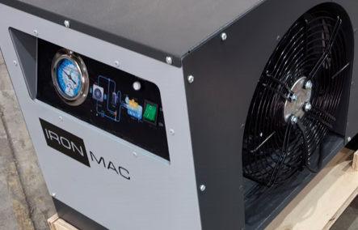 | Особая форма лопастей  Лопасти вентилятора имеют особую структуру лопастей, что позволяет достичь высоких показателей отведения тепла, а самое главное – не подвергать вентилятор разбалансировке, тем самым увеличивая срок службы рефрижераторного осушителя.
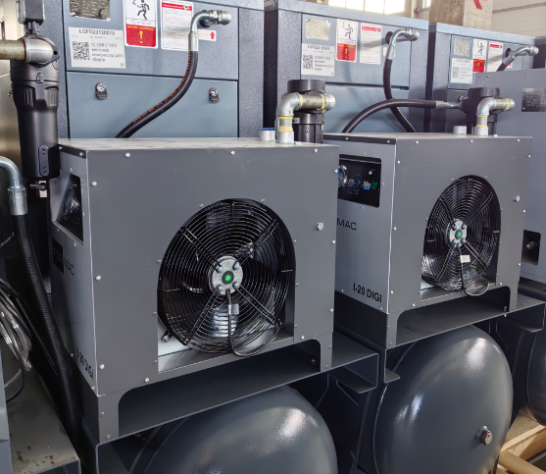 | Возможность модульной установки  Корпус устройства осушителя был разработан инженерами концерна IRONMAC специально для модульных блочных станций, что позволяет его установку, как на ресивер, так и отдельно. Универсальная конструкция имеет верхнее расположение подвода коммуникаций, что позволяет более быстро и удобно выполнять инспекцию резьбовых соединений, монтаж и демонтаж оборудования.

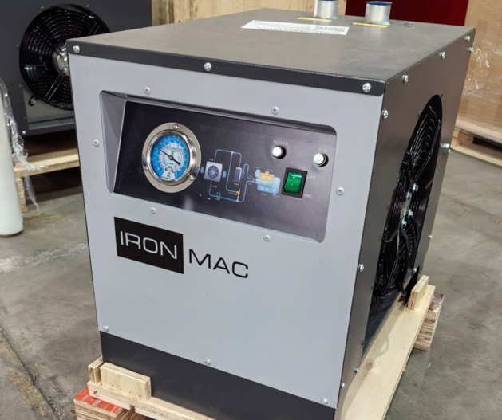

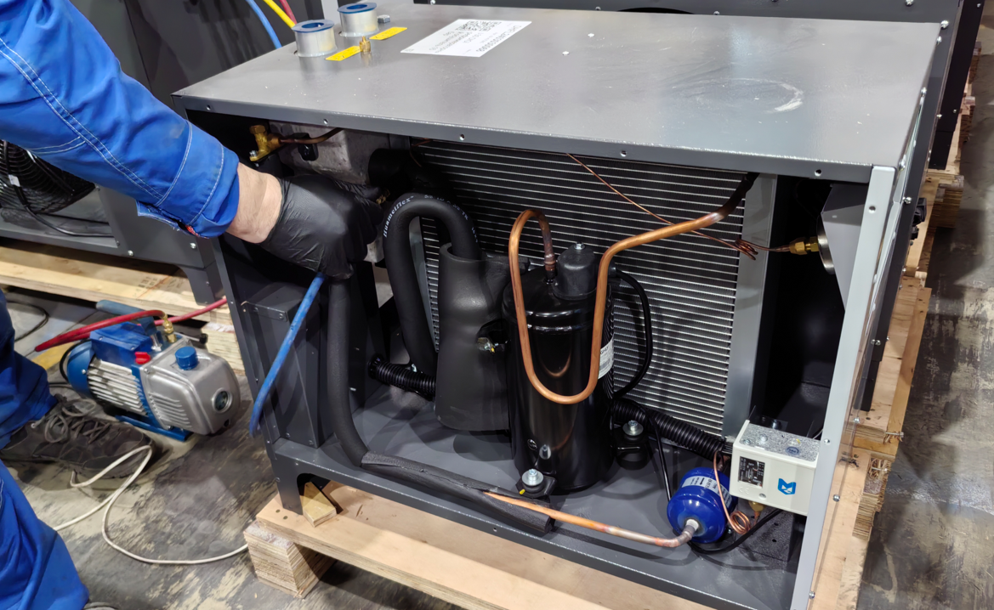

Принцип работы:
Осушение сжатого воздуха осуществляется путем его охлаждения. Охлаждение воздуха осуществляется в радиаторе воздух / фреон. Фреоновый контур является замкнутым. Влага, содержащаяся в воздухе, выпадает в виде конденсата и выводится из системы.
- электронное устройство слива конденсата без потерь воздуха.
- низкий уровень шума;
- удобная панель управления;
- не требуется периодическое обслуживание.

Модель DIGI |  | I-10 | I-20 | I-30 | I-50 | I-75 | I-100 | I-150
Пропускная способность м3/мин |  | 1.8 | 2.8 | 3.8 | 6.8 | 8.8 | 11.5 | 16,8
Режим работы |  | Максимальная температура сжатого воздуха на входе 65 °С; Максимальное рабочее давление сжатого воздуха 16 бар; Режим работы: +5°С - +42°С
Точка росы под давлением |  | 3-10℃
Хладагент |  | R134a | R134a | R134a | R134a | R410a | R410a | R410a
Мощность, кВт |  | 0.58 | 0.70 | 1.23 | 1.23 | 2.07 | 2.44 | 4,0
Подключение |  | RC3/4” | RC1” | RC1” | RC1-1/2” | RC1-1/2” | RC2” | RC2-1/2”
Размеры | Длинна (мм) | 550 | 600 | 704 | 825 | 870 | 1100 | 1100
Размеры | Ширина (мм) | 385 | 405 | 430 | 485 | 530 | 600 | 650
Размеры | Высота (мм) | 530 | 580 | 630 | 680 | 777 | 1010 | 1145
Вес (кг) |  | 31 | 31 | 47 | 64 | 85 | 131 | 152

Гарантия:
Стандартная гарантия на рефрижераторные осушители составляет 12 месяцев с даты отгрузки оборудования.

№ | Кол-во | Наименование оборудования | Цена/шт.
1 | 1 | Рефрижераторный осушители i-50 DIGI

